**卒業制作企画書**

スクラムマスター　溝江

プロダクトオーナー　櫻畑

チーム　野地・高居・渡辺・宮崎・小島　　(敬称略)

役割　Unity Script　野地・宮崎・小島　デザイン　高居・渡辺・櫻畑

内容　ストーリー仕立てのロボット脱出ゲーム

企画発表日　11月19日

作成ソフト　Unity・PhotoShop・Blender

バージョン管理　GitHub

連絡手段(チャット)　Slack

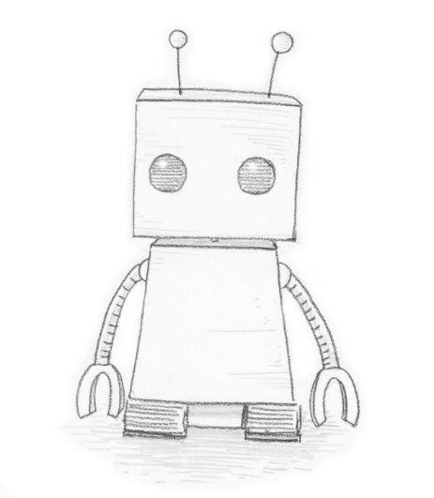タスク管理Trello

**企画書**

1. タイトル

・**未定**　候補・Riddleなんちゃら

1. メインイメージ

・OPの画像を抜粋

1. ジャンル

・ロボット脱出ゲーム

1. プラットフォーム

・PC

1. ターゲット

・メイン：20代前半女性

1. マネタイズ

・基本無料

・広告

1. キャッチとゲームイメージ

チャッチコピー的な・子供の幽霊を天国(外)へ導けるか？！

・ロボットが移動物を取るとこ

1. 企画概要

・ロボットを誘導して鍵・アイテムを取得

・鍵・アイテムを使って謎を解こう

・正解してロボットに入った子供を外に出してあげよう

1. プレイイメージ

・物を落とす

・ロボットが反応

・クイズ画面

1. 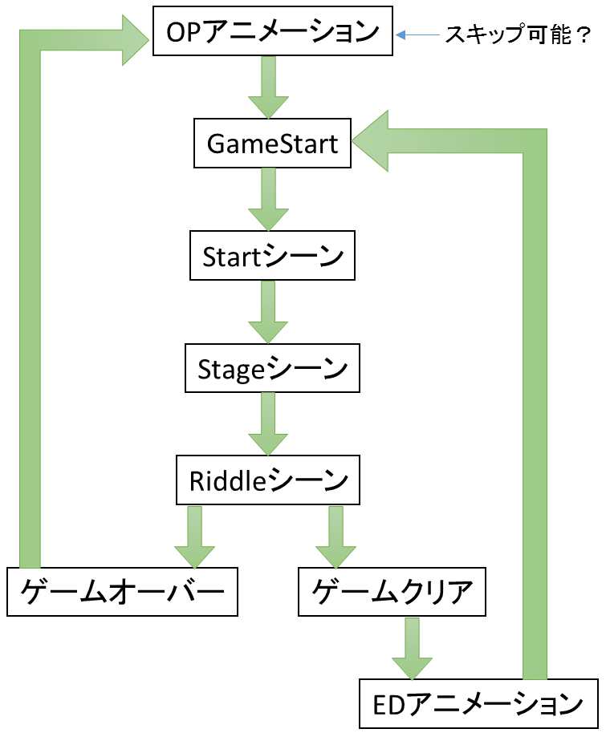ゲームループ
2. ロボットを誘導
3. アイテムゲット
4. クイズ
5. 脱出　　　　のループ
6. ポイント

・

1. 骨格　ゲーム全体像

ゲームの流れ

シーン1　OP紙芝居

・何年も捨てられた研究所に縛られた子供と放置された古いロボット。

・子供はスタート地点に縛られていて、外に憧れる。

・子供の地縛霊がロボット(古ぼけた小さい廃品)に入る。

　・子供がロボットに入っていくとこ

　・神が物を落とし、子供が気づく

　・ワープに入り、startシーンへ

シーン2　start

　・紙芝居のように物を落とす

　・ワープへ移動させる

シーン3　ステージ1・2

・何部屋もある部屋

・ワープやエレベータがある廊下

・外を見たい一心で一直線にゴールへ向かう

・アイテムがないと外に出られない。(子供は知らない)

・神は直接的には手を出せないので、間接的に基本は物で誘導。

・神が誘導して、アイテム(鍵・ゴールにたどり着くためのヒント)を拾わせる。

・何を使うか？

　　・アイテム　誘導させるただの物

　　・光？

・視点・上から(神(プレイヤー)が見下ろしている)

　・objectを配置

　・objectはロボットがよける。

　・物を落としてロボットを誘導し、アイテムを取らせる。

　　反応優先順位　落としたもの→アイテム→ゴール

シーン4　クイズ

・最後の謎解きをクリアできればエンディング。

・クリアできなかったら最初に戻る。(余裕があれば、バッドエンドも作る？)

　・鍵を使いクイズへ移行

シーン5　ゴール

　・ロボットが外へ

　・見回す

シーン6　ED紙芝居

・外の世界に感動し天国へ

　・子供が抜けてく